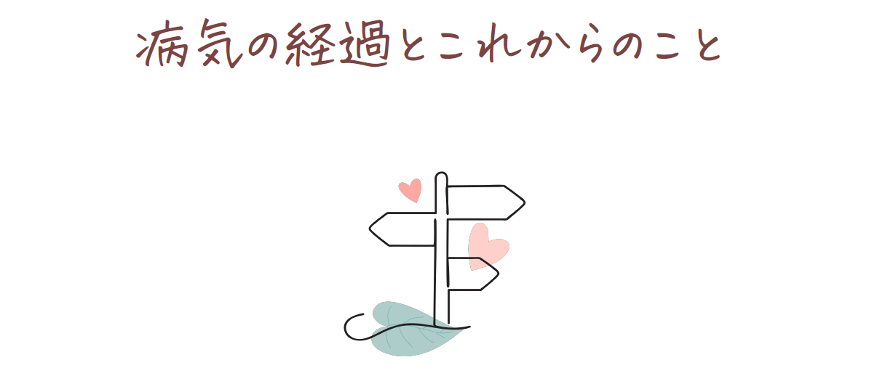

**✤配布時は、このボックスを削除**

・基本は、両面印刷と想定（上：絵・下：文章の配置）

・各施設の連絡先など直接入力が可能

　（最終的に、各ご施設でPDFにしてご使用予定）

1. **まえがき**

この資料は、治すことが難しいがんと向き合う患者さんや、ご家族などのために作りました。

これから起こるかもしれない体調の変化についてお伝えすることで、みなさんがこれからのことを考える助けとなることを願っています。

患者さんやご家族が、これから伝えられる情報を知ることで、一緒に考え、話し合う機会を提供できると考えています。

（1）将来の体調はどのように変化していくのか

（2）体調の変化により生活はどのように変わっていくのか

（3）生活に困難が生じたときに利用できるサービスについて

話し合う時期は、生活の支障がない時期からでも、ご自分のちょうどいいタイミングでもかまいません。

ご自身の大切にしたいことや望むこと、心配ごとや不安なことにもとづいて、患者さんが医療やケアを受けてどのように過ごしたいか、医療や福祉の専門家・ご家族などと一緒に話し合うことができればと思います。

もし、この資料で伝えられた情報を理解できなかったり、ご自分で動画を見たり読んで理解できなかったりした場合は、どんなことでもかまいませんから、質問し相談してください。また、いったん方針を決めても、途中で考えが変わることはよくあることですから、一度で決めてしまわずに繰り返し話し合うことが大切です。

もし今は、将来について知りたくない、または今後のことを考えたくないと感じる場合でも、大丈夫です。ご自分の準備ができるまで待ちましょう。

“あなたが求めた時に、あなたを支えてくれる人たちはたくさんいます。”

あなたが必要と思うタイミングで、何度でも相談することができ、医療や福祉の専門家がさまざまな支援者とともに、サポートします。

あなたの思いをお聞かせください。

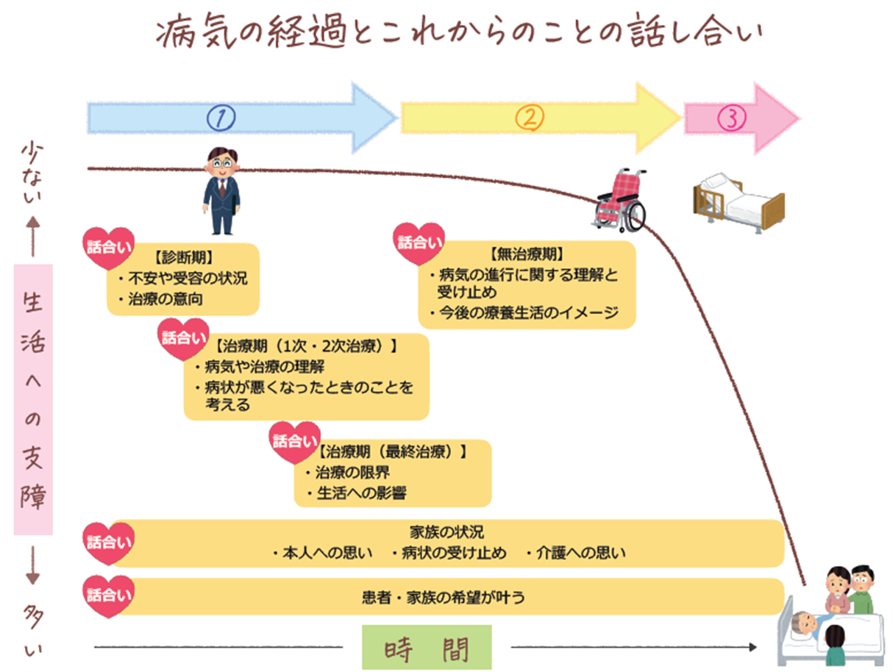

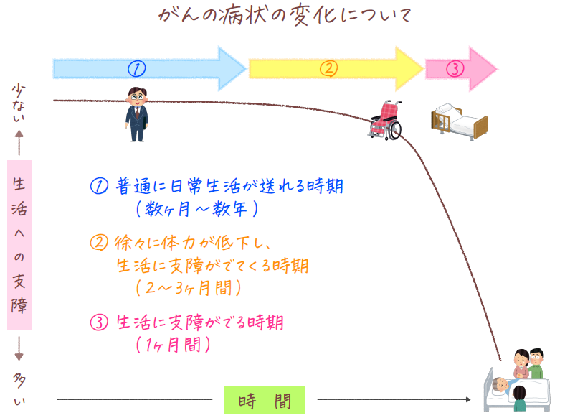

治すことが難しいがんの病状経過は、⼀般的にこの図のようになります。 図は、時間の流れを横軸、生活への支障（⾃由に動けるかどうか）がでる程度を縦軸にして、治すことが難しいと判断されてから亡くなるまでの変化を表しています。この曲線の特徴は、終末期に近い時期まで曲線は上部に位置し続けます（生活の支障が少ない）が、その時期から曲線は急激に下がり（生活への支障が多い）、患者さんが動けなくなることを表しています。これは典型的なモデルに過ぎませんが、多くの方がこのような時間経過と生活への影響をたどります。先々のことを予想し、治療や⽣活について考えるときに、症状の変化を参考にしやすいようにしています。

では、図に示した①②③の３つの時期について説明します。

まず、➀の⻘い時期は、体調は良好で、病気の⾃覚症状はほとんどなく、 数ヶ⽉から数年間続くこともあります。もちろん、年齢、体⼒、病状、病気の進⾏速度、治療効果などによって、個⼈差があります。

次に、②の⻩⾊い時期は、徐々に体調が悪化していきます。週単位で体⼒の低下を感じることがあり、⾷欲が減退し、体重が減少することがあります。また、歩⾏できる距離が短くなり、がんに関連する症状が出現し始めます。この時期は、⼀般的に2〜3ヶ⽉程度です。

最後に、③の⾚い時期には、患者さんは⾃宅でトイレに移動する時に、介助が必要になってきます。さらに病状が進むと、介助してもらってもトイレに⾏くことが難しくなっていきます。 1回の⾷事も数口程度に減っていき、さらに食べられなくなっていきます。患者さんの体調は不安定で、調⼦は毎日⼤きく変わります。 また、体⼒の低下が進みます。この時期は⼀般的に1ヶ⽉程度です。急激な体⼒の低下や最期のことを考えて不安を感じたかもしれませんが、別の見方をすると、ギリギリまで身の回りのことができ⾃宅で過ごすことができるとも言えます。そして動けなくなってからは、⻑い期間を苦しむことがないと考えることができます。

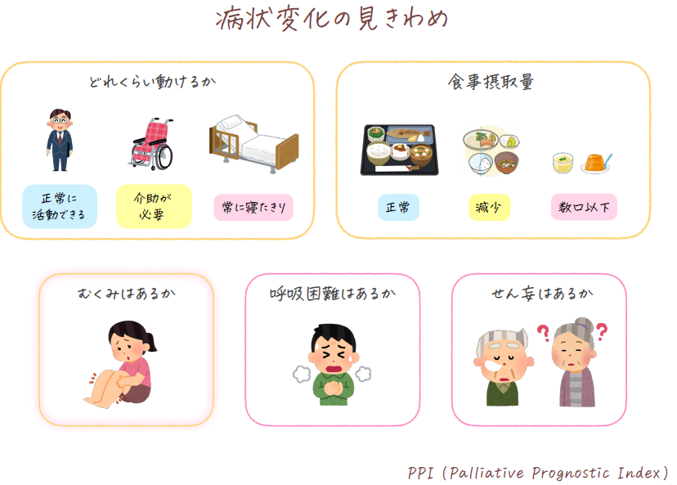

この図は、がんの病状変化の時期を理解するのに役⽴ちます。⻘⾊、⻩⾊、⾚⾊の時期をどのように判定するのかを⽰します。ただし、これはあくまで⼀般的なモデルであり、すべての患者さんに当てはまるとは限りません。あくまでも大まかな⽬安を提供するものです。図の上の段では、時期を判断する2つの⽅法を⽰しています。下の段は3つの絵で注目しておく症状と情報を説明します。それでは順を追って説明していきましょう。

まず、上の段左の絵は、患者さんがどれだけ問題なく動けるかによって時期を判断する⽅法です。⻘⾊の時期では、特に問題なく歩いて動くことができます。 ⻩⾊の時期では、⾞椅⼦が必要になることが増えます。 ⾚⾊の時期は、座ることが難しくなり、ベッドから離れることができなくなります。

次に、上の段右側の絵は、⾷べられる量から時期を判断する⽅法です。⻘⾊の時期では、普通の⾷事が半分以上⾷べることができます。 ⻩⾊の時期では、普通の⾷事を、半分以上⾷べることが難しくなります。 ⾚⾊の時期では、ほとんど⾷べられなくなり、⽇に数⼝程度以下になります。

ただし、このような変化は、がんとは関係なく、もともと⾝体が不⾃由な場合や、 ⾷事が⼝から取れなくなる場合があるので注意が必要です。その場合には、以前の状態と現在の状態を⽐較して考える必要があります。

では、次に下の段の説明です。左側は、⾜のむくみです。食べることが難しくなる⻩⾊の時期にこのむくみが出てきたら、⾚⾊の時期が近づいていることを⽰しています。この場合のむくみとは、⾜や⾜⾸のまわりの⽪膚がおまんじゅうのようにやわらかくふくれ、 指で押すと短時間ですがへこみが残ります。ただし、むくみは他の原因でも起きることがあり、また、むくみが出ない⼈もいるので注意が必要です。⾷事量が減ったときに、むくみがでてきたり、むくみが急に悪化した場合のみ、病気が変化したサインだと考えてください。

次に、真ん中の呼吸困難と右側のせん妄です。これは、⾚⾊の時期に出現した場合には、⾚⾊の時期の後半が来たことを⽰しています。ここでの呼吸困難とは、⾎液の酸素濃度や酸素吸⼊をしているかどうかに関係なく、呼吸することが 苦しくなることを意味しています。せん妄とは、内臓機能の低下により、脳が正常な意識を保てなくなり、時間や場所の混乱、 睡眠リズムの乱れ、幻覚、眠気などが⽣じる状態のことです。せん妄は、その人の人格は原因ではなく、病気の影響でおきますので、体の状況に合わせて手だてをつくして対応します。

このような状態を観察することで、患者さんの病状の時期をある程度推測できます。 どの時期か理解することにより、次の起こりうる変化に備えたり、療養場所の変更について考えたりすることができます。

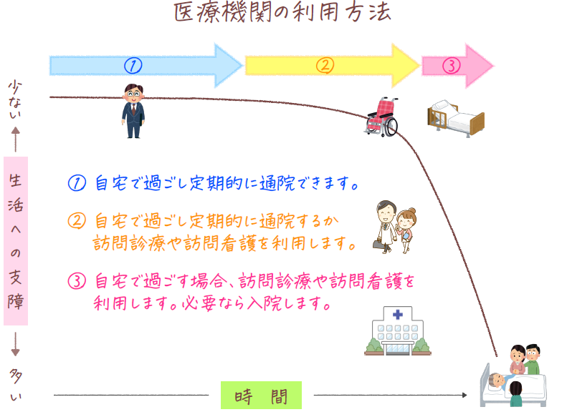

同じ図を使って、それぞれの時期に利用可能な医療と介護の利⽤の仕⽅についてお伝えします。

まず、⻘の時期です。この時期は、体⼒がありますから、希望する⼈はがんの進⾏を抑える治療をおこなうことができます。治療を⾏う場合の⽬標は、この⻘の時期を元気な状態で少しでも⻑く過ごせることです。 ⽣活上の⽀障は少ないため、⽇常のサポートを受ける必要は少ないかもしれません。しかし、治療中のお身体の様子を観察してもらうことが必要な時は、訪問看護の利⽤を相談してみましょう。

次に、⻩⾊の時期です。この時期は、体⼒が低下してくるため、⾝体の負担となる治療を続けるべきかどうか判断する必要があります。治療担当の主治医の先⽣に⾃分の体調をきちんと伝え、相談しましょう。この時期はがんの治療よりも、体⼒を保つことが重要な時期です。この時期の後半になると自宅で過ごすには⽀障はありませんが通院することが負担になってくるので、訪問看護や訪問診療、介護サービスを利⽤することをおすすめします。自宅で医療をうけることができることは⼤きなメリットがあります。体調が悪いときにすぐに相談したり、 ⼊院が必要かどうかを判断してもらったりできることは安⼼につながります。 訪問診療なら通院しなくても投薬を継続することができます。また、徐々に介護が必要な状態になってきますので、40歳以上の方は介護サービスの利用の準備をはじめてもいいかもしれません。お住いの市区町村役所や地域包括支援センター、かかりつけ医に相談して下さい。

⾚の時期は⾝の回りのことができなくなりますから、⽣活は⼤きく変化します。この時期の過ごし⽅は２つあります。１つはそのまま⾃宅（今まで過ごした施設）で療養を続けること、もう１つが⼊院して過ごすことです。⾃宅で療養するためには、ご家族がある程度の介護を⾏う必要がありますから、ご家庭の状況によっては難しい場合もあるかもしれません。訪問診療や訪問看護を利⽤し、40歳以上の⼈は介護保険の利⽤をおすすめします。入院する場合は、ホスピスや緩和ケア病棟の利用が可能であれば、これらの施設の利用をおすすめします。ホスピスや緩和ケア病棟はがんによるつらさをもつ患者さんのための入院施設ですから、つらい症状が増えてくるこの時期に適しています。どちらかをすぐに選ばないといけないのではなくて、その時の希望や状況により選べることが大切ですから、 早い時期から準備しておくことをおすすめします。医療や福祉の専門家がさまざまな支援者とともにサポートします。

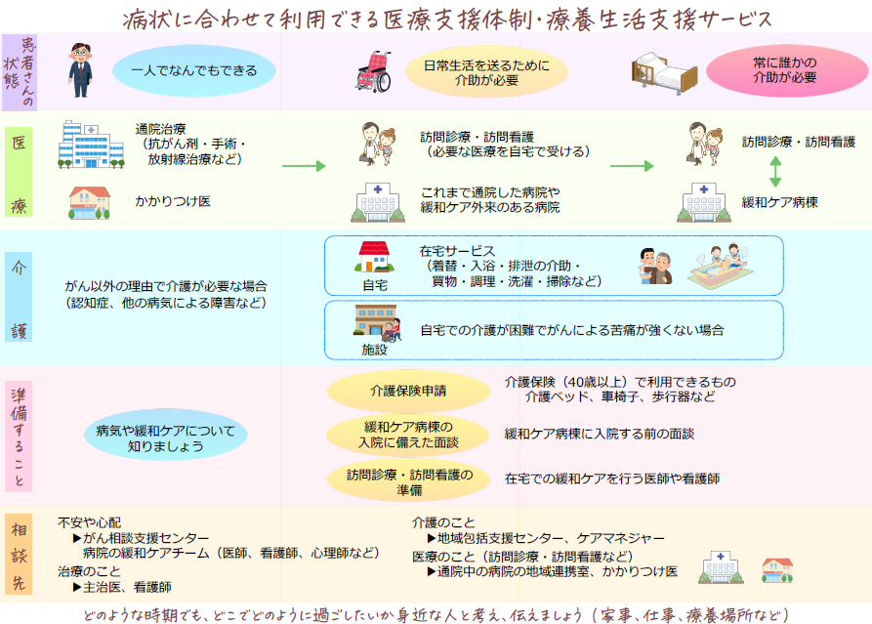

この図ではまず、⼀番上の段の患者さんの状態を見てください。

がん病状進⾏に伴って日常生活動作が低下する様⼦を3段階にわけて表しています。 歩ける状態、⾞椅⼦が必要な状態、ベッドから動けない状態です。

* 状態が変わるに従い、それぞれの段の下の⽅に記載しているように、おすすめの医療や介護サービスがあります。
* 医療の段、介護の段には患者さんの状態によって、提供されている医療、介護サービスについて説明しています。

医療については、日常生活動作が低下してきた時に、①訪問診療・訪問看護を主に利⽤する、②通院・⼊院を 主に利⽤する、の2つの選択肢を⽰しています。

介護については、①⾃宅療養する場合と、②施設療養する場合について⽰しています。

これらの選択肢はどれかに決めるということではなくて、選択肢を用意しておくことが大切です。

準備することでは、その時期に準備することや⼿続きについて⽰しています。

あらかじめ準備しておくためには、日常生活に支障がないうちに、がんの経過について正しい知識を得ておくことが大切です。

日常生活動作が低下してきたときには、介護保険の申請、緩和ケア病棟の⾯談、訪問診療や訪問看護の利⽤を検討しましょう。

相談先では、準備することをおこなうには、どこへ相談すればいいかを書いています。

どの時期にも1⼈で抱え込まず、⾝近な⼈とこれからの過ごし⽅について相談し、⾃分の考えをまわりの人に伝えましょう。



**「病気の経過とこれからのこと」動画**

資料に書いている内容は、右記のURL・QRコードにアクセスすると動画・音声で聞くことができます。

https://youtu.be/tMxHQtfA5GQ

**京都府がん情報ガイド**

この冊子には、京都府内での療養生活に役立つ相談窓口や支援制度などの情報がまとめられています。

がん患者さんやご家族の想いや悩みに寄り添い、助けとなることを目指しています。

必要な情報にたどり着くための「ガイドマップ」です。

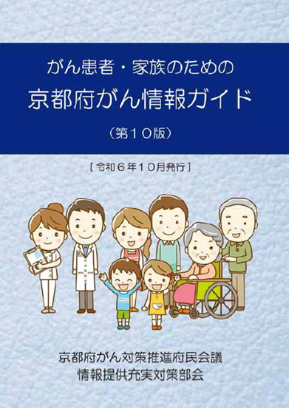知りたい情報がどこに書いてあるかわからないときの参考としてください。

**【相談の窓口について】p11-13**

患者さんやご家族からの相談を受けつけ、情報提供を行っています。

相談は無料であり、病院で診療を受けていない方も相談できます。

**「がん相談支援センター」**

府内のがん診療連携拠点病院、地域がん診療病院、

京都府がん診療連携病院、京都府がん診療推進病院（P2～３参照）

**「京都府がん総合相談支援センター」**

京都府が設置し、看護職(保健師・看護師)、ピア（がん経験者の相談員）が、

電話・対面・オンラインで相談をお受けします。

https://www.pref.kyoto.jp/gan/documents/gan10all.pdf

 **連絡先**



作成

京都府がん医療戦略推進会議　外来化学療法部会・緩和ケア部会

協力

　京都府がん患者団体等連絡協議会

2024年10月作成

